МИНИСТЕРСТВО НАУКИ И ВЫСШЕГО ОБРАЗОВАНИЯ РОССИЙСКОЙ ФЕДЕРАЦИИ

ПЕНЗЕНСКИЙ ГОСУДАРСТВЕННЫЙ УНИВЕРСИТЕТ

ПОЛИТЕХНИЧЕСКИЙ ИНСТИТУТ

ФАКУЛЬТЕТ ВЫЧИСЛИТЕЛЬНОЙ ТЕХНИКИ
Утвержден на заседании кафедры
«Вычислительная техника»
"___" _______________ 20 г.
Заведующий кафедрой
М.А. Митрохин
ОТЧЕТ ПО УЧЕБНОЙ (ОЗНАКОМИТЕЛЬНОЙ) ПРАКТИКЕ
(2022/2023 учебный год)

____ Коробкин Виктор Юрьевич

Направление подготовки 09.03.01 «Информатика и вычислительная техника»
Наименование профиля подготовки «Программное обеспечение средств вычислительной техники и автоматизированных систем»
Форма обучения – очная Срок обучения в соответствии с ФГОС – 4 года
Год обучения 1 семестр 2

Период прохождения практики с 29.06.2023 по 12.07.2023

Кафедра «Вычислительная техника»

Заведующий кафедрой д.т.н., профессор, Митрохин М.А.
(должность, ученая степень, ученое звание, Ф.И.О.)

Руководитель практики д.т.н., профессор, Зинкин С.А.
(должность, ученая степень, ученое звание)

МИНИСТЕРСТВО НАУКИ И ВЫСШЕГО ОБРАЗОВАНИЯ РОССИЙСКОЙ ФЕДЕРАЦИИ

ПЕНЗЕНСКИЙ ГОСУДАРСТВЕННЫЙ УНИВЕРСИТЕТ

ПОЛИТЕХНИЧЕСКИЙ ИНСТИТУТ

ФАКУЛЬТЕТ ВЫЧИСЛИТЕЛЬНОЙ ТЕХНИКИ
Утвержден на заседании кафедры
«Вычислительная техника»
"___" _______________ 20 г.
Заведующий кафедрой
М.А. Митрохин
ИНДИВИДУАЛЬНЫЙ ПЛАН ПРОХОЖДЕНИЯ УЧЕБНОЙ (ОЗНАКОМИТЕЛЬНОЙ) ПРАКТИКИ

(2022/2023 учебный год)

Коробкин Виктор Юрьевич

Направление подготовки 09.03.01 «Информатика и вычислительная техника»

Наименование профиля подготовки «Программное обеспечение средств вычислительной техники и автоматизированных систем»

Форма обучения – очная Срок обучения в соответствии с ФГОС – 4 года

Год обучения 1 семестр 2

Период прохождения практики с 29.06.2023 по 12.07.2023

Кафедра «Вычислительная техника»

Заведующий кафедрой д.т.н., профессор, Митрохин М.А.
(должность, ученая степень, ученое звание, Ф.И.О.)

Руководитель практики д.т.н., профессор, Зинкин С.А.

(должность, ученая степень, ученое звание)

№ п/п | Планируемая форма работы во время практики | Количество часов | Календарные сроки проведения работы | Подпись  руководителя  практики от вуза
1 | Выбор темы и разработка индивидуального плана проведения работ | 2 | 29.06.2023 -  29.06.2023
2 | Подбор и изучение материала по теме работы | 15 | 30.06.2023 –  02.07.23
3 | Разработка алгоритма | 43 | 02.07.23 –  06.07.23
4 | Описание алгоритма и программы | 18 | 6.07.23 –  08.07.23
5 | Тестирование | 5 | 08.07.23 –  08.07.23
6 | Получение и анализ результатов | 10 | 08.07.23 –  10.07.23
7 | Оформление отчёта | 15 | 10.07.23 –  12.07.2023
 | Общий объём часов | 108

МИНИСТЕРСТВО НАУКИ И ВЫСШЕГО ОБРАЗОВАНИЯ РОССИЙСКОЙ ФЕДЕРАЦИИ

ПЕНЗЕНСКИЙ ГОСУДАРСТВЕННЫЙ УНИВЕРСИТЕТ

ПОЛИТЕХНИЧЕСКИЙ ИНСТИТУТ

ФАКУЛЬТЕТ ВЫЧИСЛИТЕЛЬНОЙ ТЕХНИКИ

ОТЧЁТ
О ПРОХОЖДЕНИИ УЧЕБНОЙ (ОЗНАКОМИТЕЛЬНОЙ) ПРАКТИКИ
(2022/2023 учебный год)

Коробкин Виктор Юрьевич

Направление подготовки 09.03.01 «Информатика и вычислительная техника»

Наименование профиля подготовки «Программное обеспечение средств вычислительной техники и автоматизированных систем»
Форма обучения – очная Срок обучения в соответствии с ФГОС – 4 года
Год обучения 1 семестр 2

Период прохождения практики с 29.06.2023 по 12.07.2023

Кафедра «Вычислительная техника»

Коробкин В. Ю. выполнял практическое задание «Поразрядная сортировка». На первоначальном этапе были изучен и проанализирован алгоритм поразрядной сортировки, был выбран метод решения и язык программирования Python, на котором была написана программа сортировки массива методом поразрядной сортировки. Также, осуществил работу с файлами. Протестировал и отладил программу. Оформил отчёт.

Бакалавр Коробкин В. Ю. ____________ "___" ___________ 2023 г.

Руководитель Зинкин С.А. ____________ "___" ___________ 2023 г.

практики

МИНИСТЕРСТВО НАУКИ И ВЫСШЕГО ОБРАЗОВАНИЯ РОССИЙСКОЙ ФЕДЕРАЦИИ

ПЕНЗЕНСКИЙ ГОСУДАРСТВЕННЫЙ УНИВЕРСИТЕТ

ПОЛИТЕХНИЧЕСКИЙ ИНСТИТУТ

ФАКУЛЬТЕТ ВЫЧИСЛИТЕЛЬНОЙ ТЕХНИКИ

ОТЗЫВ
О ПРОХОЖДЕНИИ УЧЕБНОЙ (ОЗНАКОМИТЕЛЬНОЙ) ПРАКТИКИ
(2022/2023 учебный год)

Коробкин Виктор Юрьевич

Направление подготовки 09.03.01 «Информатика и вычислительная техника»

Наименование профиля подготовки «Программное обеспечение средств вычислительной техники и автоматизированных систем»
Форма обучения – очная Срок обучения в соответствии с ФГОС – 4 года
Год обучения 1 семестр 2

Период прохождения практики с 29.06.2023 по 12.07.2023

Кафедра «Вычислительная техника»

В процессе выполнения практики Коробкин В. Ю. решал следующие задачи: создание алгоритма поразрядной сортировки, анализ работы алгоритма.

За период выполнения практики были освоены основные понятия и технологии поразрядной сортировки, реализован метод работы с файлами. Во время выполнения работы Коробкин В. Ю. показал себя ответственным, добросовестным учеником, знающим свой предмет, имеющим представление о современном состоянии науки, владеющим современными общенаучными знаниями по информатике и вычислительной технике, программированию и сортировке.

За выполнение работы Коробкин В. Ю. заслуживает оценки «______».

Руководитель практики д.т.н., профессор, Зинкин С.А. « » 2023 г.

Оглавление
1 Введение 7
2 Выбор решения 10
3 Описание программы 12
4 Схема программы 19
5 Тестирование программы 24
6 Отладка 26
7 Работа со средой Github 27
8 Заключение 28
9 Список используемой литературы 29
10 Приложение A 30
11 Приложение Б Листинг программы 41

1 Введение
Постановка задачи
1. Изучить основные принципы и преимущества поразрядной сортировки перед другими алгоритмами сортировки.
2. Разработать и реализовать программу, основанную на алгоритме поразрядной сортировки, способную сортировать целочисленные значения.
3. Провести эксперименты, варьируя размером входного массива данных и провести временную оценку работы алгоритма сортировки.
Разработка и описание алгоритма
Поразрядная сортировка - это алгоритм сортировки, который сортирует элементы в массиве разрядами (от младшего к старшему) вместо сравнения элементов.
Алгоритм поразрядной сортировки работает следующим образом:
1. Находим максимальное число в массиве и определяем количество разрядов в нем. Это будет определять количество проходов, которые нужно сделать для сортировки массива.
2. Создаем 10 вспомогательных корзин (от 0 до 9), которые будут использоваться для временного хранения элементов во время сортировки.
3. На первом проходе по каждому разряду (начиная с младшего) проходим по всем элементам массива. Каждый элемент разделяем на разряды и помещаем его в соответствующую корзину. Порядок элементов в каждой корзине сохраняется.
4. После окончания прохода по всем элементам массива, извлекаем элементы из всех корзин последовательно, начиная с корзины 0 и заканчивая корзиной 9. В результате получаем массив, отсортированный по текущему разряду.
5. Повторяем шаги 3 и 4 для каждого следующего разряда, пока не отсортируем все разряды.
Поразрядная сортировка обеспечивает устойчивую сортировку, что означает, что элементы с одинаковыми значениями остаются в том же порядке, в котором они встречались в исходном массиве.
Алгоритм поразрядной сортировки имеет временную сложность O(d * (n + k)), где d - количество разрядов в максимальном числе, n - количество элементов в массиве, k - основание системы счисления. В худшем случае (если все элементы попадают в одну корзину), время работы составит O(d * n).
Важным условием для применения поразрядной сортировки является наличие у элементов массива одинакового числа разрядов. Если имеются элементы со значительными различиями в количестве разрядов, то алгоритм может быть неэффективным.
Достоинства алгоритма поразрядной сортировки:
1. Высокая эффективность: в лучшем случае алгоритм работает за линейное время O(n), где n - количество элементов для сортировки. Даже в худшем случае алгоритм достигает временной сложности O(n * k), где k - количество разрядов в числе, что все равно является достаточно эффективным.
2. Устойчивость: алгоритм поразрядной сортировки устойчив по отношению к порядку элементов с одинаковыми разрядами. Это означает, что если два элемента имеют одинаковый разряд, то они останутся в том же порядке после сортировки.
Недостатки алгоритма поразрядной сортировки:
1. Ограничение на количество разрядов: алгоритм требует, чтобы количество разрядов было заранее известно или ограничено. Если количество разрядов очень большое, то алгоритм может стать неэффективным.
2. Дополнительная память: поразрядная сортировка требует дополнительной памяти для хранения промежуточных результатов. В некоторых случаях эта дополнительная память может быть значительной, особенно если сортируются большие объемы данных.
3. Неподходящий для некоторых типов данных: алгоритм поразрядной сортировки не всегда подходит для сортировки данных, которые не представляются в виде чисел или строк с разрядами. Например, сложно применить данный алгоритм к сортировке комплексных чисел или структур данных, не имеющих определенного порядка на разряды.

Типичные сценарии применения

1. Сортировка массива чисел: Алгоритм поразрядной сортировки часто используется для сортировки массивов чисел. Например, если у вас есть массив чисел [170, 45, 75, 90, 802, 24, 2, 66], вы можете использовать поразрядную сортировку для упорядочивания его в следующем порядке: [2, 24, 45, 66, 75, 90, 170, 802].
2. Сортировка списка слов: Поразрядная сортировка также может быть использована для сортировки списка слов в алфавитном порядке. Например, если у вас есть список слов ["apple", "banana", "cherry", "grape", "fig"], вы можете использовать поразрядную сортировку для упорядочивания их в следующем порядке: ["apple", "banana", "cherry", "fig", "grape"].
3. Сортировка данных с большим числом разрядов: Поразрядная сортировка обычно эффективна для сортировки данных с большим числом разрядов, например, больших чисел или больших строк. Например, если у вас есть список целых чисел [10000, 10001, 10002, ..., 99999], поразрядная сортировка может быть использована для эффективной сортировки этого списка.
4. Сортировка данных с неоднородной длиной: Поразрядная сортировка может быть полезна для сортировки данных с неоднородной длиной, например, строк разной длины. Например, если у вас есть список строк ["ab", "abc", "acd", "bcd", "a"], поразрядная сортировка может быть использована для упорядочивания их в следующем порядке: ["a", "ab", "abc", "acd", "bcd"].

2 Выбор решения
IDLE (Integrated Development and Learning Environment) — это интегрированная среда разработки и обучения на языке Python, созданная с помощью библиотеки Tkinter. Поставляется вместе с Python и благодаря использованию Tkinter может использоваться на многих платформах, среди которых Windows, Mac OS, Unix-подобные ОС.
Функциональная структура среды включает в себя:
1) редактор исходного кода с возможностью простейшего рефакторинга кода;
2) отладчик кода;
3) функции для работы с графикой;
4) функции для работы с сетью;
5) функции для работы с данными;
6) функции для работы с файлами.
Python - это высокоуровневый интерпретируемый язык программирования общего назначения. Он был создан в конце 1980-х годов и с тех пор стал одним из самых популярных языков программирования. Python имеет простой и понятный синтаксис, который делает его очень доступным для новичков, но в тоже время он достаточно мощный и гибкий, чтобы использоваться в различных областях разработки программного обеспечения.
Python поддерживает различные парадигмы программирования, включая процедурное, объектно-ориентированное и функциональное программирование. Он также предлагает богатые встроенные библиотеки и инструменты для решения различных задач, таких как разработка веб-приложений, анализ данных, машинное обучение, научное моделирование, автоматизация задач и многое другое.
Python известен своей простотой и элегантностью, что делает его очень удобным для быстрой разработки прототипов и создания качественного кода. Он также является платформо-независимым языком, поддерживая множество операционных систем, таких как Windows, macOS и Linux.
Python имеет активную и дружественную сообщество разработчиков, которое поддерживает его развитие и создает большое количество библиотек и фреймворков, расширяющих его возможности. Разработчики Python также имеют доступ к обширной документации и множеству онлайн-ресурсов, что делает обучение и использование Python более доступным и удобным для разработчиков всех уровней навыков.

3 Описание программы

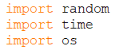
В данном коде импортируются модули random, time и os.
Модуль random предоставляет функции для работы со случайными числами. Он используется для генерации массива случайных чисел.
Модуль time предоставляет функции для работы со временем. Он используется для измерения времени выполнения.
Модуль os предоставляет функции для работы с операционной системой. Он используется для работы с файлами и директориями.
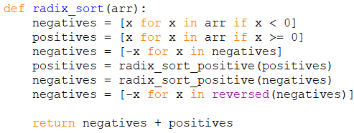
Эта часть кода реализует алгоритм сортировки поразрядной сортировкой (radix sort) для массива arr.
Сначала в массиве arr находятся все отрицательные элементы и сохраняются в переменной negatives с использованием генератора списка. Затем в массиве arr находятся все неотрицательные элементы и сохраняются в переменной positives также с использованием генератора списка.
Для отрицательных чисел в negatives выполнено преобразование каждого элемента списка negatives в его абсолютное значение с использованием выражения -x. Затем, список negatives сортируется с помощью функции radix_sort_positive, которая отвечает за сортировку неотрицательных чисел.
Аналогично, список positives также сортируется с помощью функции radix_sort_positive.
После сортировки отрицательных чисел список negatives разворачивается, изменяя порядок элементов на противоположный с помощью функции reversed, и каждый элемент возвращается в его отрицательное значение с использованием выражения -x.
Наконец, список negatives объединяется со списком positives при помощи операции сложения (+) и полученный результат возвращается в качестве отсортированного массива.
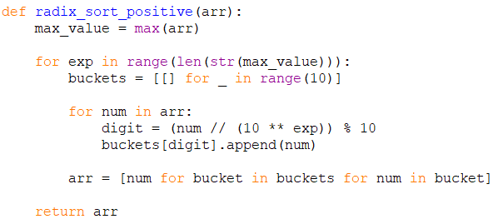
Этот код реализует алгоритм сортировки цифрой (Radix Sort) для списка чисел arr. В начале функции находится максимальное значение в списке max_value с помощью функции max().
Далее происходит итерация по разрядам числа max_value с помощью функции range(len(str(max_value))). В каждой итерации создаются 10 пустых корзин с помощью спискового выражения [[] for _ in range(10)].
Далее происходит итерация по элементам списка arr с помощью цикла for num in arr. Внутри цикла вычисляется разряд текущего числа digit с помощью выражения (num // (10 ** exp)) % 10 и это число добавляется в соответствующую корзину с помощью операции append().
После этого список arr переопределяется с помощью списка, состоящего из всех чисел во всех корзинах в правильном порядке. Это достигается через выражение [num for bucket in buckets for num in bucket].
Цикл завершается, и список arr возвращается в качестве отсортированного.
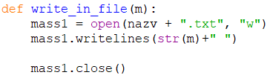
Этот код открывает файл с названием, которое содержится в переменной nazv, с расширением .txt в режиме записи ("w").
Затем он записывает значение переменной m, преобразованное в строку, с пробелом в конце, в файл с помощью метода writelines().
После этого файл закрывается с помощью метода close().
В результате выполнения этой части кода, значение переменной m будет записано в файл nazv.txt.
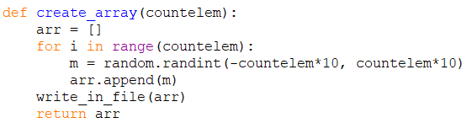
Эта часть кода определяет функцию create_array, которая принимает параметр countelem.
Внутри функции создается пустой список arr. Затем запускается цикл for, который повторяется countelem раз. В каждой итерации цикла, вызывается функция random.randint(), которая генерирует случайное целое число от -countelem*10 до countelem*10.
Сгенерированное число присваивается переменной m. Затем значение m добавляется в конец списка arr с помощью метода append().
После завершения цикла, вызывается функция write_in_file с аргументом arr, которая записывает список arr в файл.
В конце функция возвращает список arr.
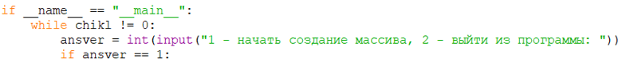
(X)
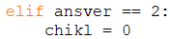

Эта часть кода проверяет, выполняется ли данный фрагмент кода как основная программа. Если условие name == "__main__" истинно, то выполняется следующий блок кода.
Внутри этого блока находится цикл while, который выполняется, пока переменная chikl не равна 0. В каждой итерации цикла пользователю предлагается ввести число ansver с помощью функции input(). Затем введенное значение преобразуется в целое число с помощью функции int().
После получения значения ansver выполняется условная конструкция if, чтобы определить, какое действие нужно выполнить. Если значение ansver равно 1, то программа продолжает выполнение кода внутри блока if ansver == 1: (X), в противном случае, если значение ansver равно 2, то переменной chikl присваивается значение 0, чтобы выйти из цикла и завершить программу.
(X1)
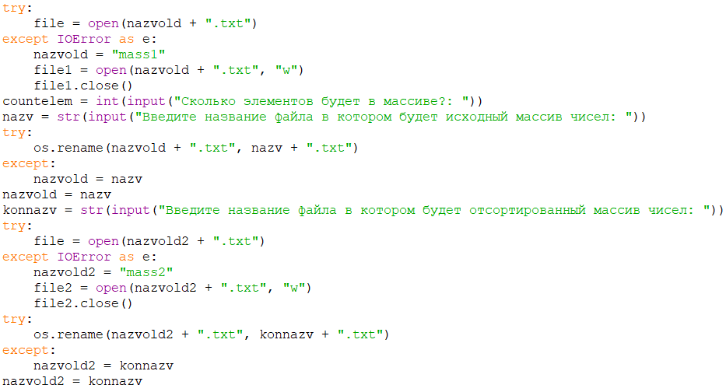
Эта часть кода содержит несколько блоков try-except для обработки ошибок открытия и переименования файлов, а также присваивание значений переменным nazvold и nazvold2.
1. Сначала код пытается открыть файл с именем nazvold.txt. Если такой файл не существует, возникает исключение IOError, и переменная nazvold обновляется значением mass1. Затем создается и закрывается новый файл с именем mass1.txt.
2. Затем код запрашивает у пользователя количество элементов в массиве и имя файла, в котором будет содержаться исходный массив чисел.
3. Далее код пытается переименовать файл с именем nazvold.txt на имя, указанное пользователем. Если переименование не удалось (возможно, файл с указанным именем уже существует), переменная nazvold обновляется значением, указанным пользователем.
4. Затем пользователю предлагается ввести имя файла, в котором будет содержаться отсортированный массив чисел.
5. Код снова пытается открыть файл с именем nazvold2.txt. Если такой файл не существует, возникает исключение IOError, и переменная nazvold2 обновляется значением mass2. Затем создается и закрывается новый файл с именем mass2.txt.
6. Затем код пытается переименовать файл с именем nazvold2.txt на имя, указанное пользователем. Если переименование не удалось (возможно, файл с указанным именем уже существует), переменная nazvold2 обновляется значением, указанным пользователем.
Таким образом, в результате выполнения этой части кода переменные nazvold и nazvold2 будут содержать имена файлов, в которых будет храниться исходный массив чисел и отсортированный массив чисел соответственно.

(X2)
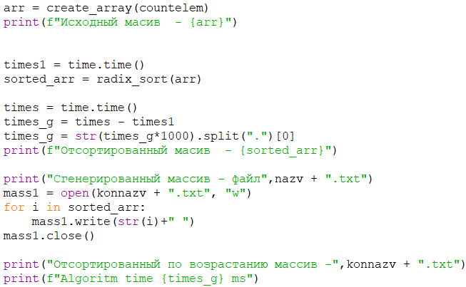
Эта часть кода выполняет следующие действия:
1. Создает массив с помощью функции create_array(countelem).
2. Выводит сообщение с исходным массивом.
3. Засекает время до начала сортировки с помощью функции time.time() и сохраняет его в переменную times1.
4. Сортирует массив с помощью алгоритма radix_sort.
5. Засекает время после сортировки с помощью функции time.time() и сохраняет его в переменную times.
6. Вычисляет общее время сортировки, вычитая times1 из times.
7. Преобразует время в миллисекунды, умножая его на 1000, и сохраняет результат в переменную times_g.
8. Выводит сообщение с отсортированным массивом.
9. Создает файл с названием konnazv.txt и открывает его в режиме записи с помощью функции open().
10. Записывает отсортированный массив в файл, разделяя элементы пробелами с помощью функции write().
11. Закрывает файл с помощью функции close().
12. Выводит сообщение с названием файла, в который был записан сгенерированный массив.
13. Выводит сообщение с названием файла, в который был записан отсортированный по возрастанию массив.
14. Выводит сообщение с временем выполнения алгоритма сортировки.

4 Схема программы

radix_sort
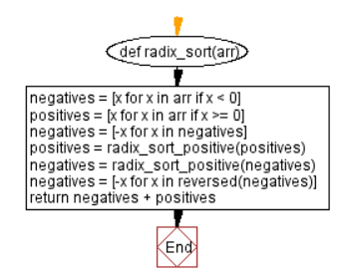
Рисунок 1. Схема функции

radix_sort_positive
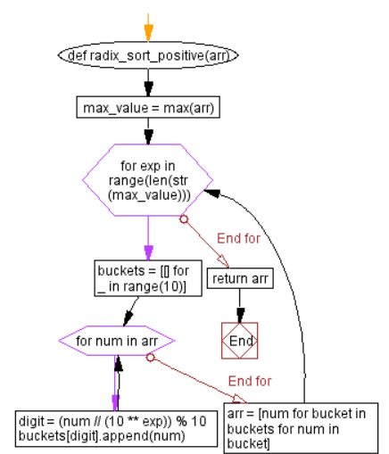
Рисунок 2. Схема функции

write_in_file

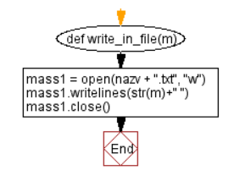
Рисунок 3. Схема функции

create_array

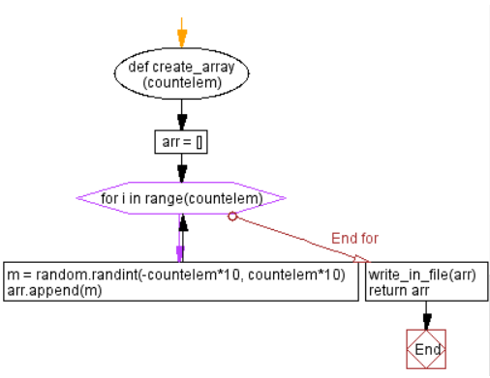
Рисунок 4. Схема функции

Main
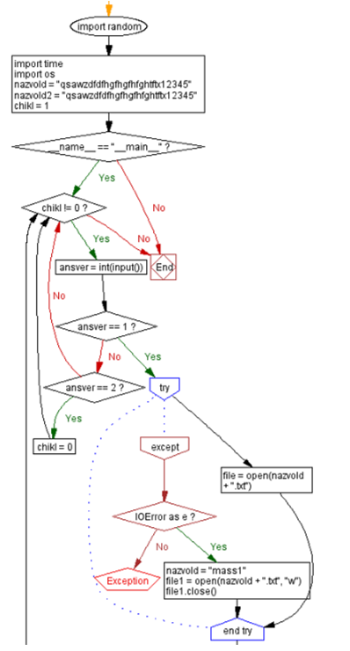
- (B)

Рисунок 5. Схема программы

(A) (B)
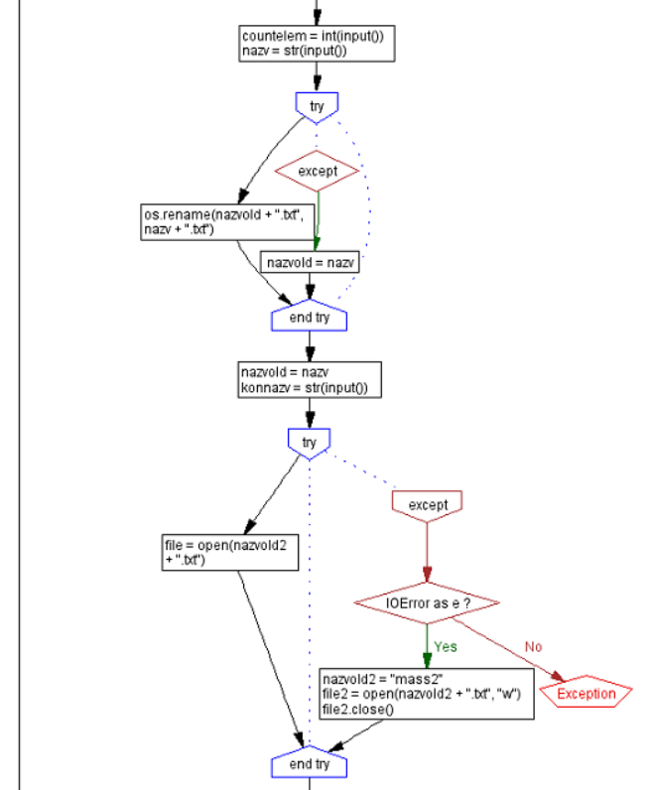
(A1) (B1)

Рисунок 6. Схема программы

(A1) (B1)
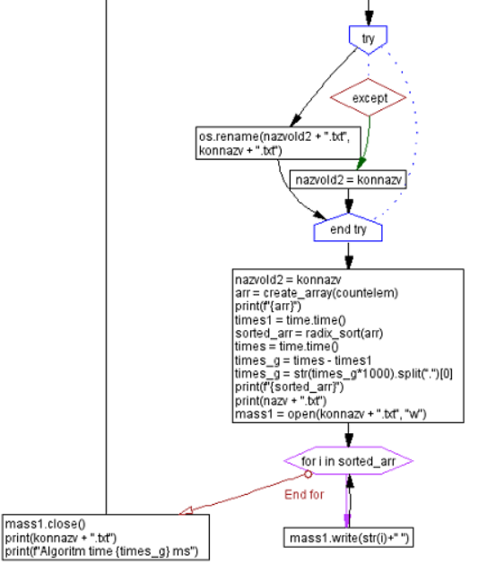

Рисунок 7. Схема программы

5 Тестирование программы
Тестирование на разных наборах данных
Тестовый набор данных представлен в таблице 1. Результаты тестирования приведены в Приложении А на рисунках А.1 - А.11.
Таблица 1 – Тестовый набор данных
№ теста | Размер массива mass1 | Время выполнения сортировки в секундах
1 | 10000 | 0.010
2 | 20000 | 0.024
3 | 30000 | 0.036
4 | 40000 | 0.053
5 | 50000 | 0.069
6 | 60000 | 0.082
7 | 70000 | 0.096
8 | 80000 | 0.121
9 | 90000 | 0.126
10 | 100000 | 0.151
11 | 110000 | 0.172

Анализ полученных результатов тестирования
На основании анализа данных, полученных в результате тестирования алгоритма поразрядной сортировки, можно сделать вывод, что время, затраченное на работу программы относительно количества элементов увеличивается линейно, то есть с увеличением количества элементов пропорционально увеличивается время работы программы.

Рисунок 8 – Результаты тестирования

6 Отладка

В качестве среды разработки была выбрана программа Python IDLE. Программа обладает средствами необходимыми при разработке и отладке программы.

Тестирование проводилось во время разработки и также после завершения разработки. В ходе нее было выявлено огромное количество проблем, связанных с работой с файлами и памятью.

7 Работа со средой Github

Я создал репозиторий с названием praktika и добавил в него код программы, затем я нашёл ошибку в коде и исправил её, после я добавил изменённый код в репозиторий.

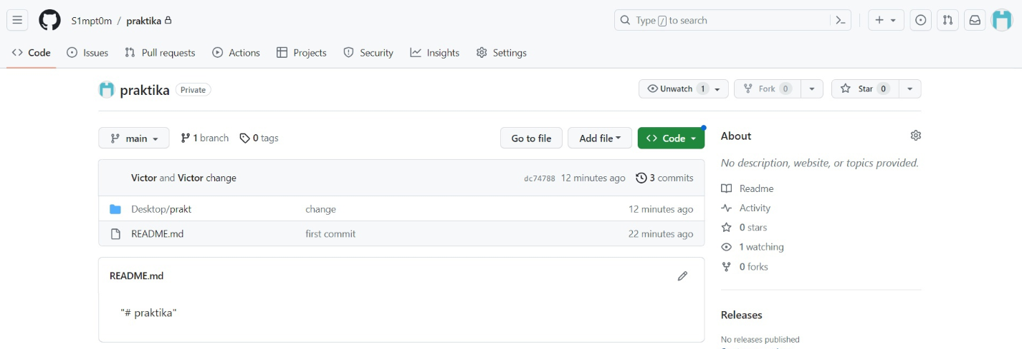
Рисунок 9 – Репозиторий

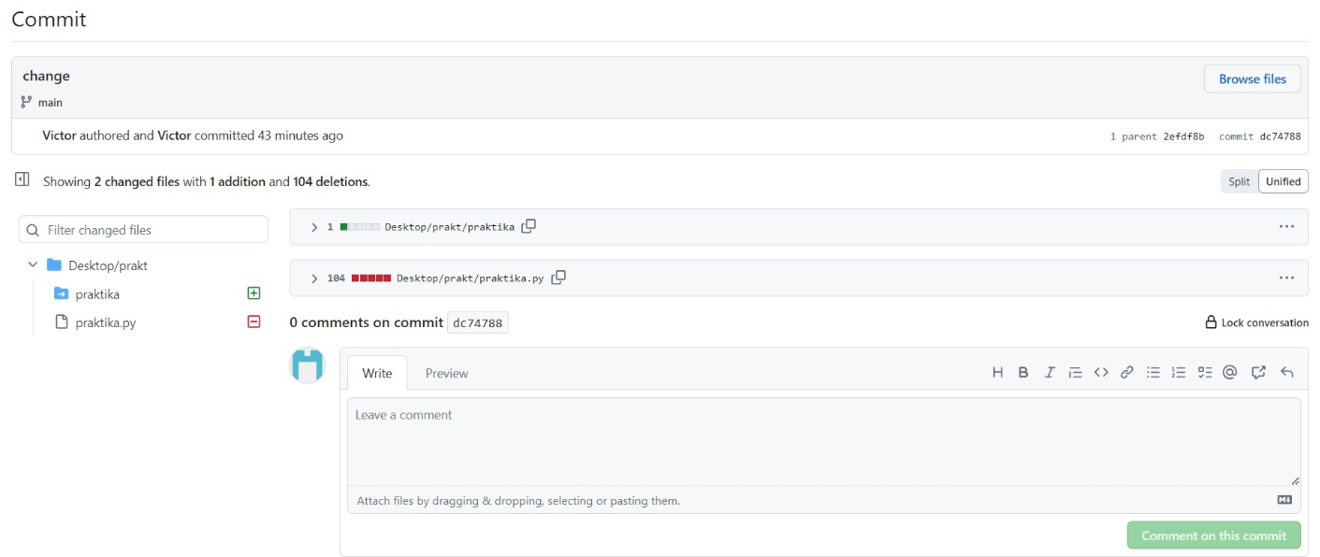
Рисунок10 – Репозиторий

8 Заключение

Таким образом, в ходе курсовой работы мы изучили и освоили алгоритм сортировки поразрядным методом. Мы узнали, что данный метод позволяет эффективно и быстро сортировать элементы массива по разрядам. Алгоритм основан на том, что элементы сравниваются и переставляются по разрядам, начиная с младшего и заканчивая старшим.

Этот метод позволяет улучшить производительность и эффективность работы с массивами данных и предоставляет надежные результаты. Он является одним из ключевых инструментов в области обработки информации и сортировки данных.

9 Список используемой литературы

Златопольский Д.М. Основы программирования на языке Python. – М.: ДМК Пресс, 2017 г.

Лучано Рамальо Python. К вершинам мастерства. – М.: ДМК Пресс, 2016 г.

Рейтц К., Шлюссер Т. Автостопом по Python. – СПб.: Питер, 2017 г.

10 Приложение А

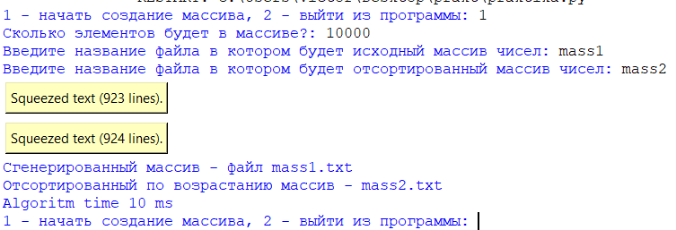
Рисунок А.1
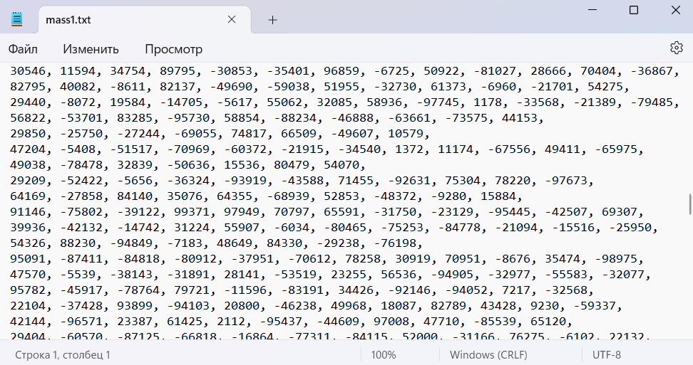
Рисунок А.1.1
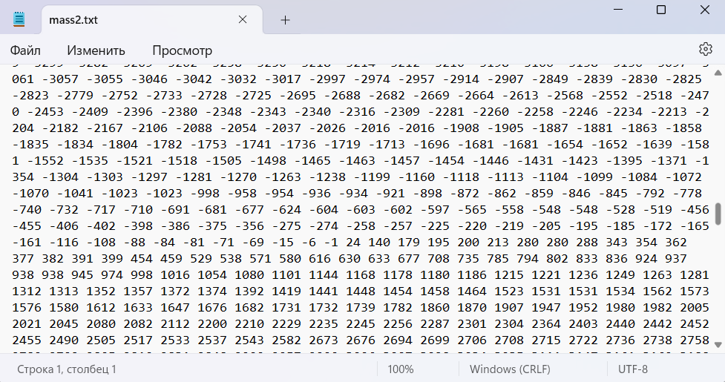
Рисунок А.1.2
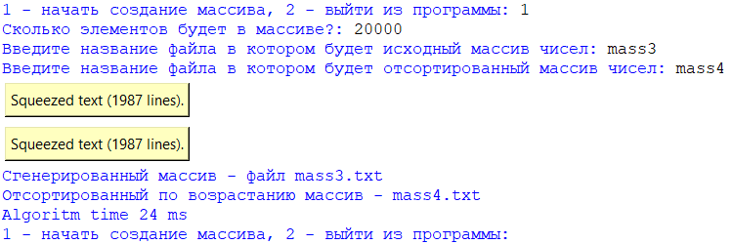
Рисунок А.2
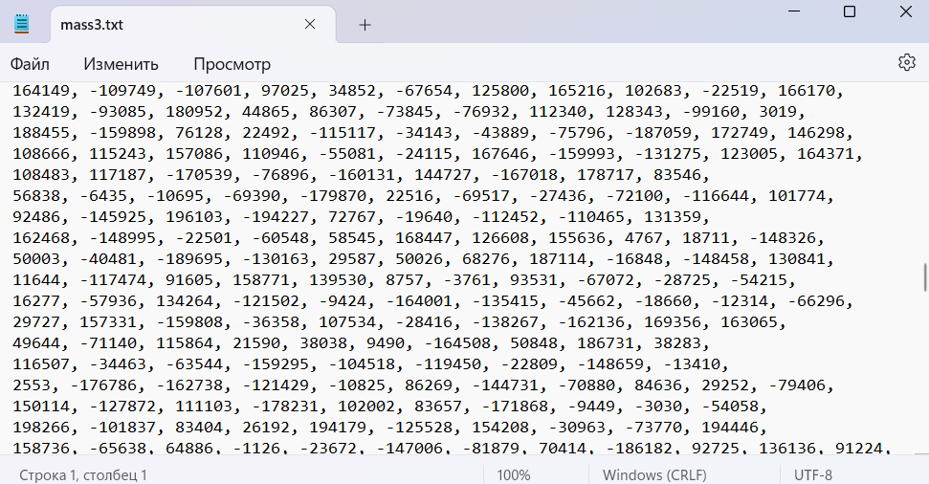
Рисунок А.2.1
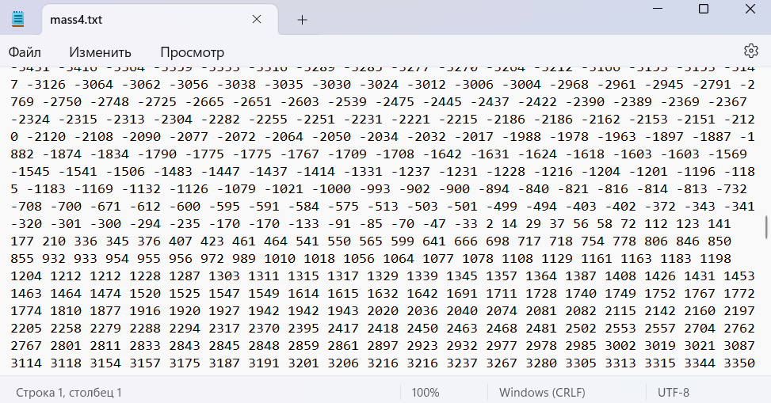
Рисунок А.2.2

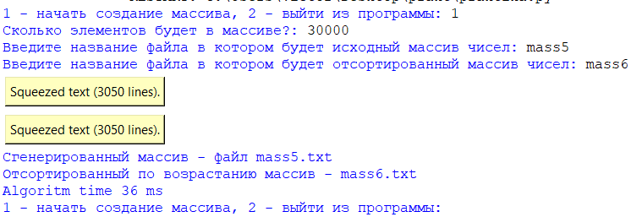
Рисунок А.3
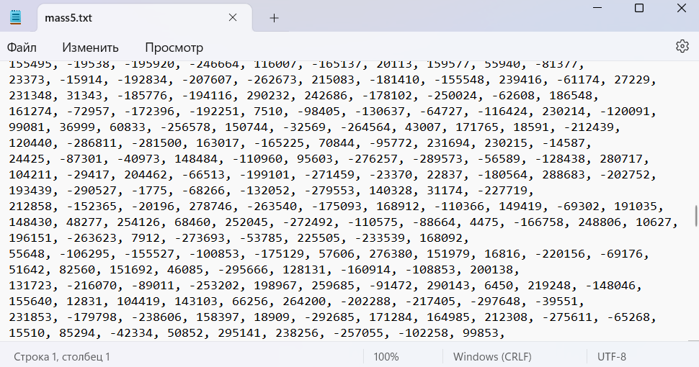
Рисунок А.3.1
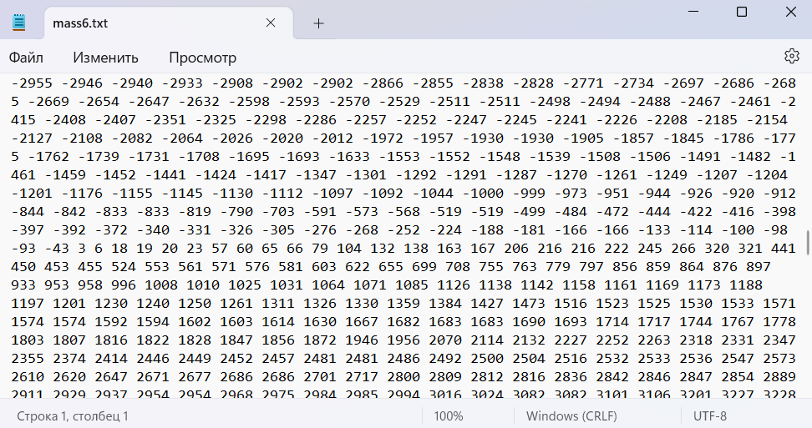
Рисунок А.3.2

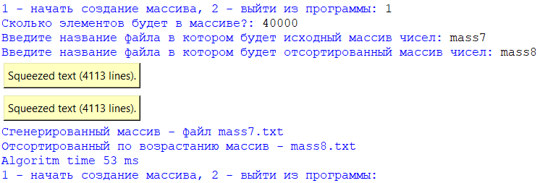
Рисунок А.4
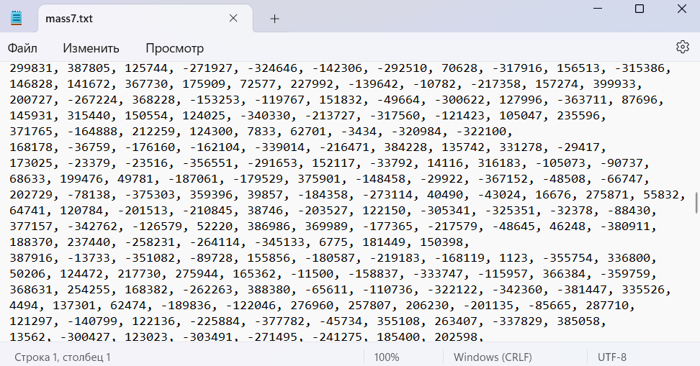
Рисунок А.4.1
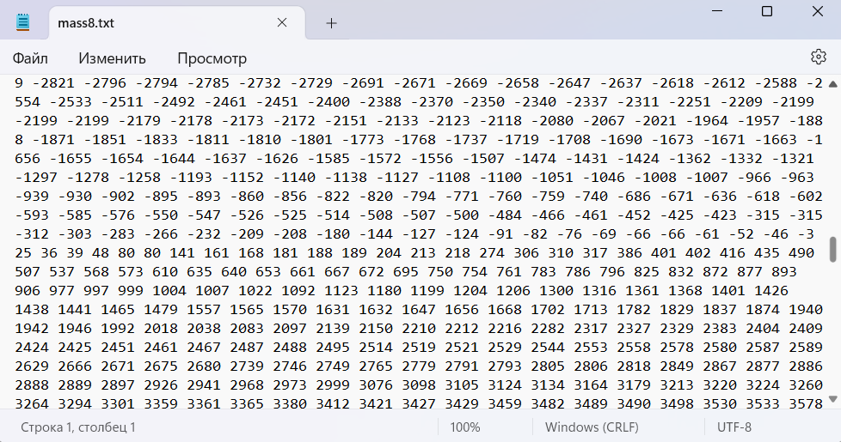
Рисунок А.4.2

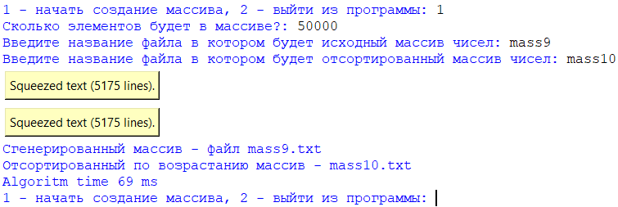
Рисунок А.5
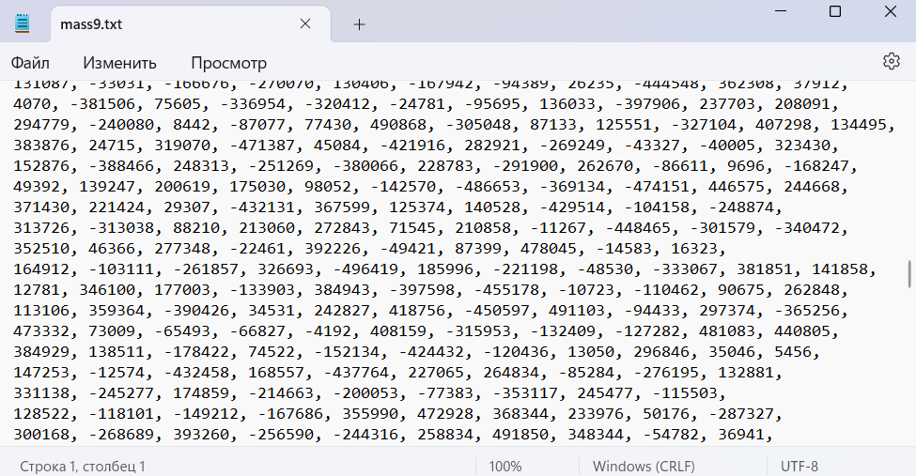
Рисунок А.5.1
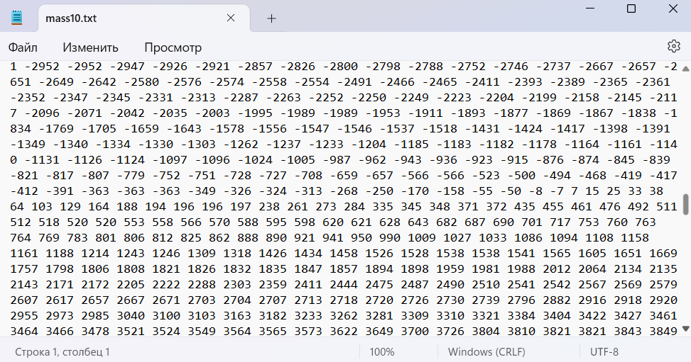
Рисунок А.5.2

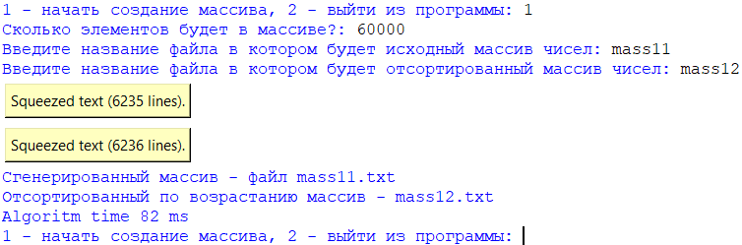
Рисунок А.6
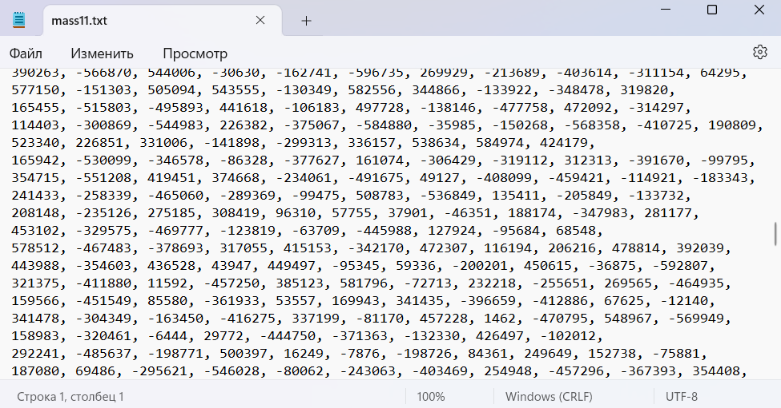
Рисунок А.6.1
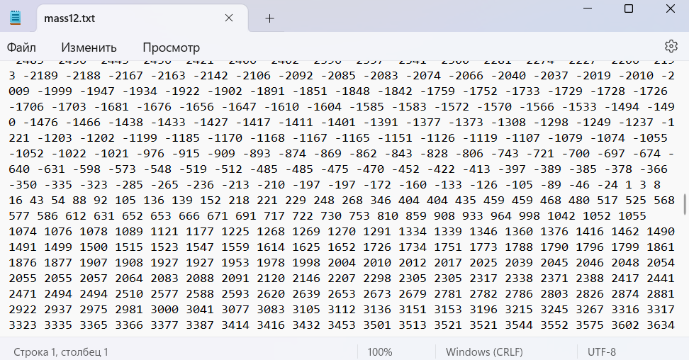
Рисунок А.6.2

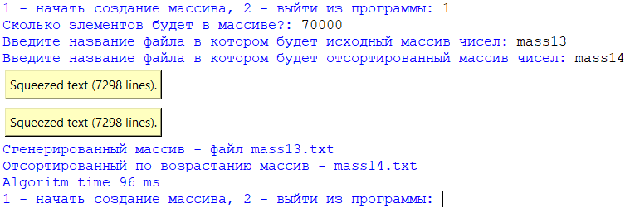
Рисунок А.7
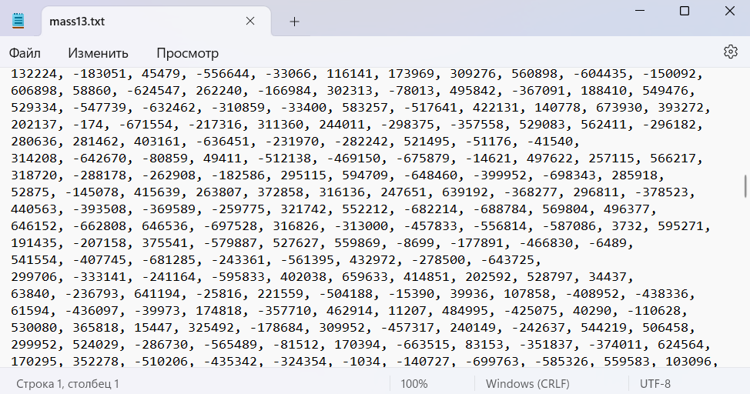
Рисунок А.7.1
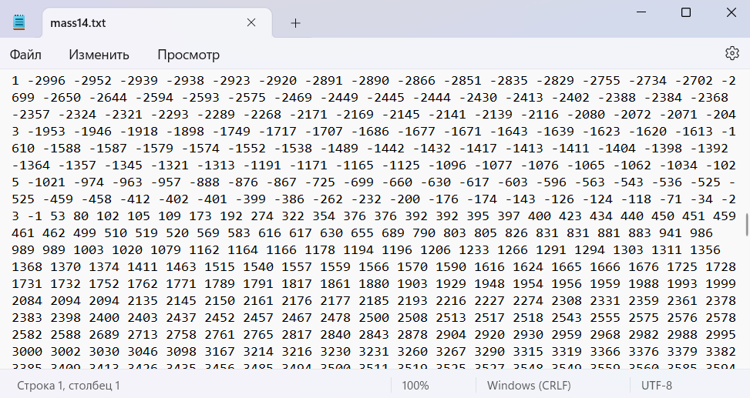
Рисунок А7.2

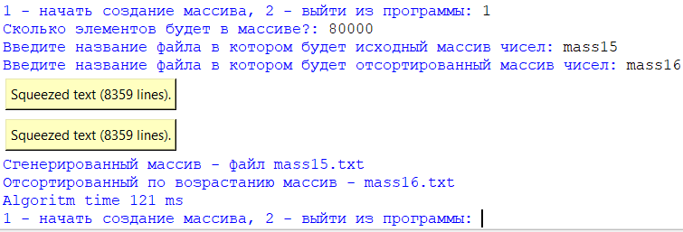
Рисунок А.8
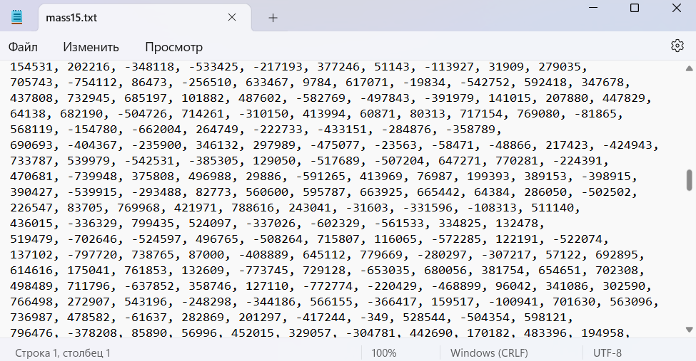
Рисунок А.8.1
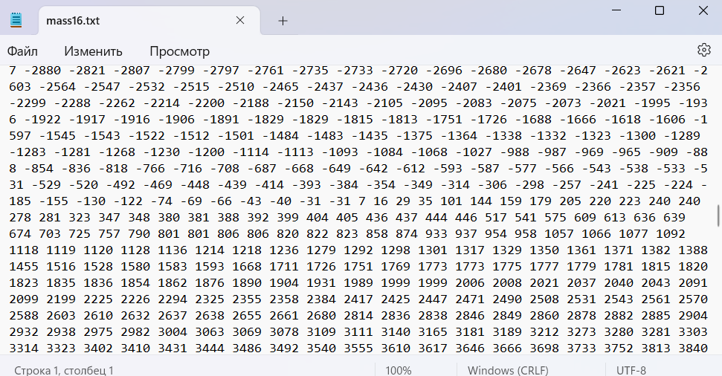
Рисунок А.8.2

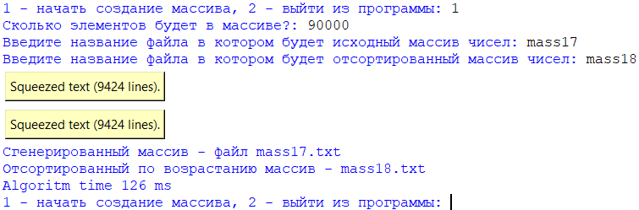
Рисунок А.9
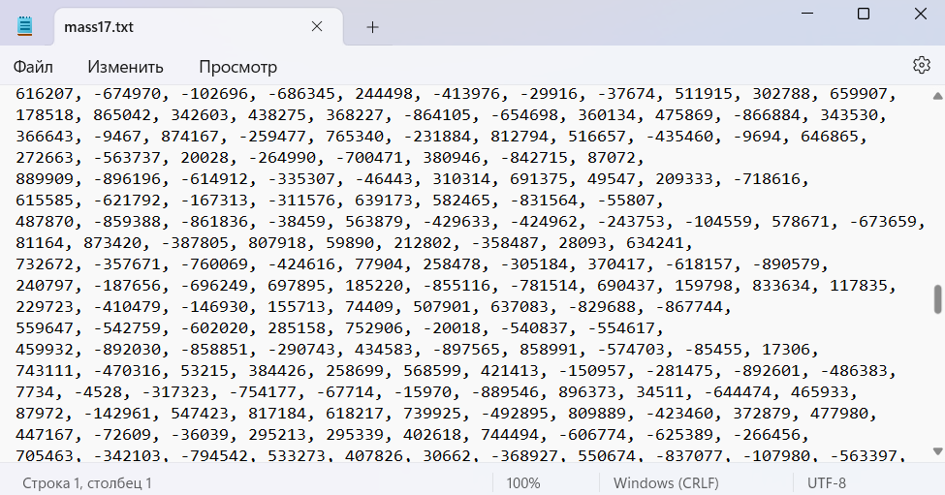
Рисунок А.9.1
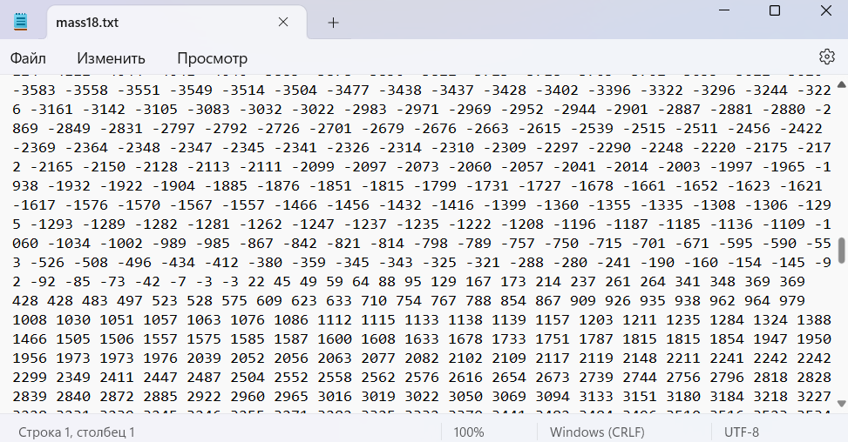
Рисунок А.9.2

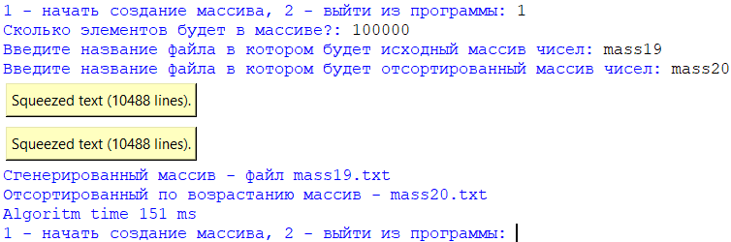
Рисунок А.10
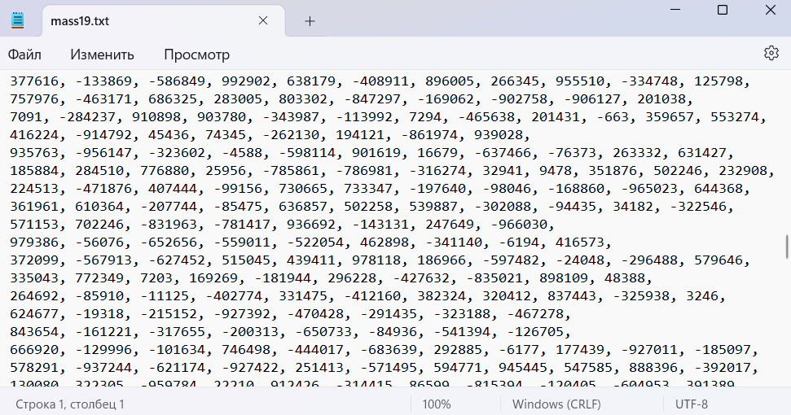
Рисунок А.10.1
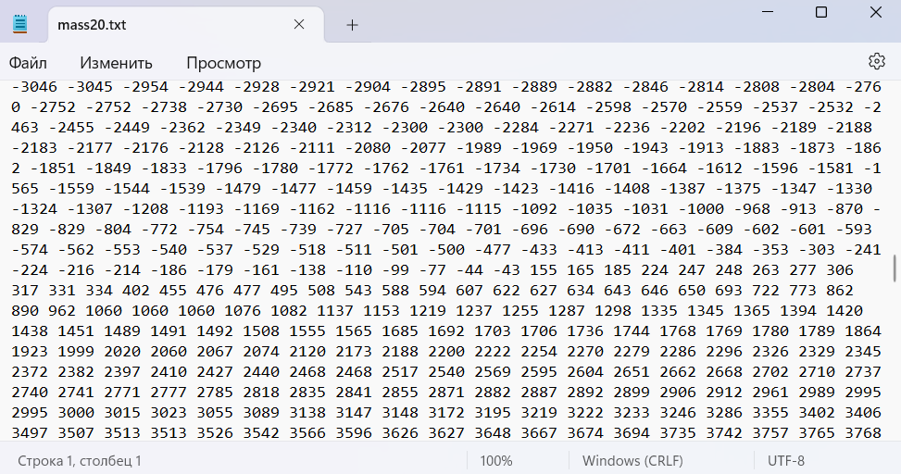
Рисунок А.10.2
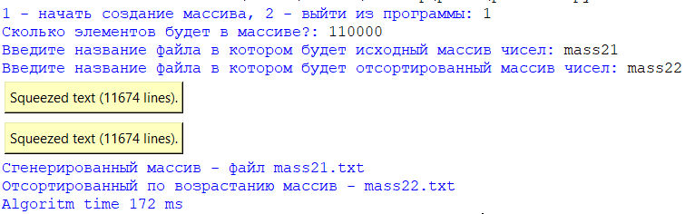

Рисунок А.11
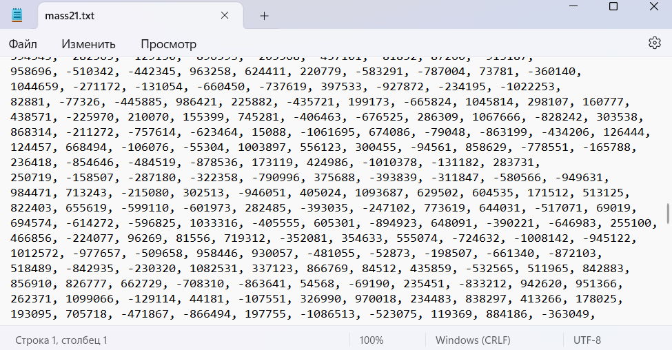
Рисунок А.11.1
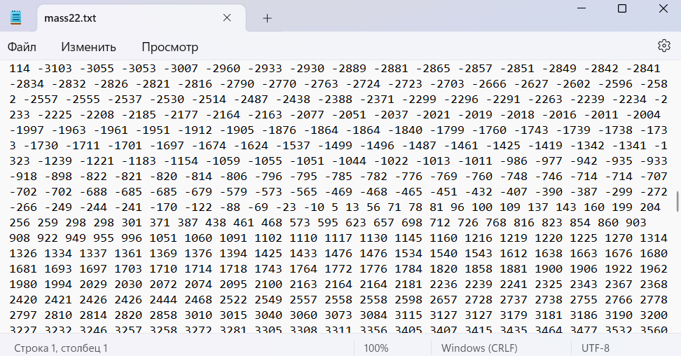
Рисунок А.11.2

11 Приложение Б Листинг программы
import random
import time
import os

def radix_sort(arr):
negatives = [x for x in arr if x < 0]
positives = [x for x in arr if x >= 0]
negatives = [-x for x in negatives]
positives = radix_sort_positive(positives)
negatives = radix_sort_positive(negatives)
negatives = [-x for x in reversed(negatives)]

return negatives + positives

def radix_sort_positive(arr):
max_value = max(arr)

for exp in range(len(str(max_value))):
buckets = [[] for _ in range(10)]

for num in arr:
digit = (num // (10 ** exp)) % 10
buckets[digit].append(num)

arr = [num for bucket in buckets for num in bucket]

return arr

def write_in_file(m):
mass1 = open(nazv + ".txt", "w")
mass1.writelines(str(m)+" ")

mass1.close()

def create_array(countelem):
arr = []
for i in range(countelem):
m = random.randint(-countelem*10, countelem*10)
arr.append(m)
write_in_file(arr)
return arr

nazvold = "qsawzdfdfhgfhgfhfghtftx12345"
nazvold2 = "qsawzdfdfhgfhgfhfghtftx12345"
chikl = 1

if __name__ == "__main__":
while chikl != 0:
ansver = int(input("1 - начать создание массива, 2 - выйти из программы: "))
if ansver == 1:
try:
file = open(nazvold + ".txt")
except IOError as e:
nazvold = "mass1"
file1 = open(nazvold + ".txt", "w")
file1.close()
countelem = int(input("Сколько элементов будет в массиве?: "))
nazv = str(input("Введите название файла в котором будет исходный массив чисел: "))
try:
os.rename(nazvold + ".txt", nazv + ".txt")
except:
nazvold = nazv
nazvold = nazv
konnazv = str(input("Введите название файла в котором будет отсортированный массив чисел: "))
try:
file = open(nazvold2 + ".txt")
except IOError as e:
nazvold2 = "mass2"
file2 = open(nazvold2 + ".txt", "w")
file2.close()
try:
os.rename(nazvold2 + ".txt", konnazv + ".txt")
except:
nazvold2 = konnazv
nazvold2 = konnazv

arr = create_array(countelem)
print(f"Исходный масив - {arr}")

times1 = time.time()
sorted_arr = radix_sort(arr)

times = time.time()
times_g = times - times1
times_g = str(times_g*1000).split(".")[0]
print(f"Отсортированный масив - {sorted_arr}")

print("Сгенерированный массив - файл",nazv + ".txt")
mass1 = open(konnazv + ".txt", "w")
for i in sorted_arr:
mass1.write(str(i)+" ")
mass1.close()

print("Отсортированный по возрастанию массив -",konnazv + ".txt")
print(f"Algoritm time {times_g} ms")
elif ansver == 2:
chikl = 0

